**Zadanie č. 26**

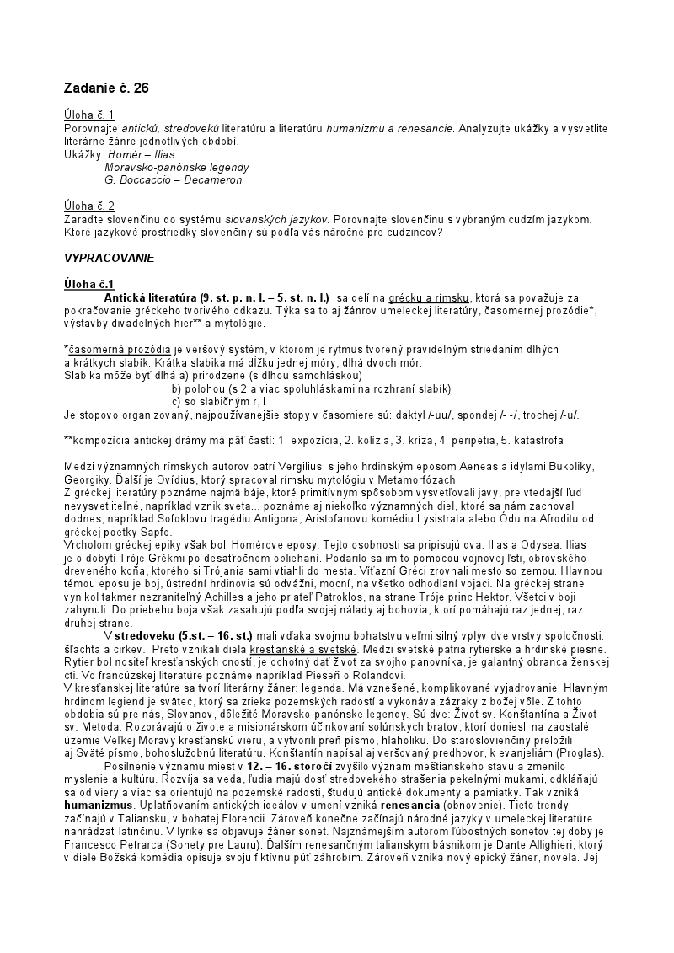

Úloha č. 1

**Charakterizujte indoeurópsku jazykovú skupinu. Zaraďte slovenčinu do systému *slovanských jazykov*.**

**Porovnajte slovenčinu s vybraným cudzím jazykom** /*angličtina, nemčina, francúzština, ruština, čeština/.* Ktoré jazykové prostriedky slovenčiny sú podľa vás náročné pre cudzincov?

Nájdite v ukážkach pôvod minimálne troch cudzích slov.

Úloha č. 2

**Porovnajte *antickú, stredovekú* literatúru a literatúru *humanizmu a renesancie*.** Analyzujte ukážky a vysvetlite výrazné literárne žánre jednotlivých období.

Ukážky: *Homér - Ilias*

*Moravsko-panónske legendy, Konštantín - Proglas*

*G. Boccaccio – Decameron, Saavedra: Dômyselný rytier Don Quijote de la Mancha*

**Homér: Ilias**

22. spev

Keď tak šli proti sebe a celkom už blízko si boli,

Hektor s prilbicou lesklou ho oslovil prvý a riekol:

,,Viac už nebudem utekať, Achilles, ako som bežal

Trikrát okolo trójskeho mesta, keď nemal som smelosť

Vyčkať tvoj útok. No teraz srdce ma vyzýva stať si

Proti tebe. Buď zhyniem, buď, naopak, aj teba zničím.

Teraz však najprv si za svedkov vezmime bohov, bo oni

Budú nám najlepšie svedčiť a zmluvy naše nám strážiť.“

**Moravsko-panónske legendy (úryvok)**

**Život svätého Konštantína**

Odpovedal im Filozof: „Či neprichádza dážď od Boha na všetkých rovnako? Alebo či slnce tak isto nesvieti na všetkých? Či nedýchame na vzduchu rovnako všetci? A tak vy nehanbíte sa, tri jazyky len uznávajúc a prikazujúc, aby všetky ostatné národy a plemená boli slepé a hluché?“

**Život svätého Metoda**

...a prijmúc ho knieža Svätopluk so všetkými Moravanmi, zveril mu všetky kostoly a duchovných vo všetkých mestách. Od toho dňa začalo rásť učenie božie a duchovní rozmnožovať sa vo všetkých mestách a pohania veriť v pravého Boha, od svojich bludov sa odvracajúc.

.........

Keď svital tretí deň, riekol naposledy:

*,,Do rúk tvojich ,Pane, dušu svoju skladám.“*

A na rukách v kňazských dokonal šiesteho dňa mesiaca apríla... I opatriac ho učeníci jeho a dôstojné úcty mu vzdajúc, službu cirkevnú latinsky i grécky i sloviensky vykonali a uložili ho v katedrálnom chráme. A ľudia, nesčíselný národ, zhromaždivší sa, odprevádzali ho sviecami, plačúc...*lebo pre všetkých stal sa všetkým, aby všetkých získal.*

**Konštantín: Proglas (úryvok)**

Bo svätý Pavol učiteľ nám hovorí,

keď najprv k Bohu prosbu svoju predniesol:

Chcem radšej iba pätoro slov povedať,

rozumom prostým chcem tých päť slov vyrieknuť,

aby aj bratia všetko porozumeli,

než nezrozumiteľných slov riecť tisíce.

**Giovanni Boccaccio: Dekameron (úryvok)**

(Saladin sa pýta) „Mocný môj človeče, počul som od mnohých ľudí, že si náramne múdry

a zbehlý v náboženstve. Rád by som vedel, ktorú vieru pokladáš za pravú, židovskú, mohamedánsku či kresťanskú.“

.....

(Žid Melchisedech odpovedá) ... „Tak je to, pán môj, aj s troma vierami, ktoré dal Boh Otec trom národom a na ktoré ste sa ma opýtali. Každý verí, že má jeho dedičstvo, jeho pravý zákon, jeho prikázania, ale otázka, kto je jeho dedičom nie je dodnes rozriešená...“

**Miguel de Cervantes Saavedra: Dômyselný rytier Don Quijote de la Mancha (úryvok)**

Vtom zočili v diaľke na poli zo tridsať – štyridsať veterných mlynov, a len čo ich Don Quijote uzrel, riekol zbrojnošovi: ,,Šťastie vedie naše veci lepšie, než sme si mohli želať. Či vidíš, priateľ Sancho Panza, tamhľa ten húf prinajmenej tridsiatich ozrutných obrov, s ktorými sa pustím do boja a všetkých pripravím o život? Ich korisť stane sa základom nášho bohatstva, lebo to bude boj spravodlivý a skutok veľmi bohumilý, keď vykynožím z povrchu zeme také zlé býlie.“

... „Počujte, Vaša milosť,“ odvetil Sancho, „veď to, čo tam vidno, nie sú obri, ale veterné mlyny.“

„Zrejme,“ odvetil Don Quijote, „sa nevyznáš ani za mak v dobrodružstvách: sú to obri a ak sa bojíš, rušaj odtiaľto a modli sa, pokým sa ja pustím s nimi do krutého a nerovného boja.“

...A rieknuc to a odporučiac sa s celého srdca svojej pani Dulcinei, prosiac ju o pomoc v takejto nebezpečnej chvíli, dobre chránený štítom, s kopijou zapravenou v lôniku, popchal Rocinanta do plného cvalu a zaútočil na prvý najbližší mlyn...

**Zadanie č. 26- vypracovanie**

Úloha č. 1

**Charakterizujte indoeurópsku jazykovú skupinu. Zaraďte slovenčinu do systému *slovanských jazykov*.**

**Indoeurópske jazyky** (zastarano *indogermánske jazyky*) tvoria najrozšírenejšiu [jazykovú rodinu](https://sk.wikipedia.org/wiki/Jazykov%C3%A1_rodina) na svete, ako materinskou rečou hovoria niektorým z nich asi 2,5 miliardy ľudí. Vyvíjali sa spoločne v rozsiahlych oblastiach [Eurázie](https://sk.wikipedia.org/wiki/Eur%C3%A1zia) z predpokladaného [indoeurópskeho prajazyka](https://sk.wikipedia.org/wiki/Indoeur%C3%B3psky_prajazyk). Za ťažisko a oblasť vzniku prajazyku sa považujú stepi v dnešnom [juhozápadnom](https://sk.wikipedia.org/wiki/Juhoz%C3%A1pad) [Rusku](https://sk.wikipedia.org/wiki/Rusko) a [Ukrajine](https://sk.wikipedia.org/wiki/Ukrajina). Výskum indoeurópskych jazykov sa uskutočňuje v rámci [indoeuropeistiky](https://sk.wikipedia.org/wiki/Indoeuropeistika" \o "Indoeuropeistika).

O vzniku indoeurópskych jazykov pozri [indoeurópsky prajazyk](https://sk.wikipedia.org/wiki/Indoeur%C3%B3psky_prajazyk).

**Slovenčina :** patrí do Slovanskej vetvy indoeurópskeho prajazyku, konkrétne do západoslovanskej vetvy, patria tu : Poľština, čeština, slovenčina, Lužičština.

**Porovnajte slovenčinu s vybraným cudzím jazykom** /*angličtina, nemčina, francúzština, ruština, čeština/.* Ktoré jazykové prostriedky slovenčiny sú podľa vás náročné pre cudzincov?

**Slovenčina vs Angličtina**

SJ- má skloňovanie, má len 3 časy, nemá členy, tvarovanie slov,

AJ- má 12 časov, nemá sklonovanie, má členy,

Nájdite v ukážkach pôvod minimálne troch cudzích slov.

Úloha č. 2

**Porovnajte *antickú, stredovekú* literatúru a literatúru *humanizmu a renesancie*.** Analyzujte ukážky a vysvetlite výrazné literárne žánre jednotlivých období.

